COMPOSITION DE PHYSIQUE - C - (U)
(Durée : 6 heures)
Abstract
L'usage de calculatrices électroniques de poche à alimentation autonome, non imprimantes et sans document d'accompagnement, est autorisé. Cependant, une seule calculatrice à la fois est admise sur la table ou le poste de travail, et aucun échange n'est autorisé entre les candidats.
Le sujet comprend 15 pages numérotées de 1 à 15
Ondes de surface
Les vagues à la surface d'un liquide constituent un exemple de la vie courante permettant d'illustrer le concept d'ondes dans toute sa richesse. Dans une première partie, on introduit le sujet, en étudiant les oscillations d'un volume de fluide. Dans une seconde partie, on met en évidence des propriétés caractéristiques de la propagation des vagues, en régime d'eau profonde puis en régime d'eau peu profonde. Enfin dans une dernière partie, on considère un mécanisme d'interaction non-linéaire entre ondes, établi d'abord sur une exemple tiré de l'optique non-linéaire, puis appliqué aux cas des ondes de surface. Sauf indication particulière, pour le cas des vagues, le fluide considéré est de l'eau de masse volumique $ρ=1000 kg⋅{ m}^{−3}$, en écoulement incompressible et les effets de dissipation visqueuse sont négligés. La surface libre du fluide est en contact avec l'atmosphère qui est à la pression atmosphérique uniforme $P_{0}$. Les échelles considérées par la suite sont suffisamment petites pour prendre le champ de gravitation à la surface de la terre uniforme et égal à $\vec{g}=−g{\vec{e}}_{z}$ avec $g=9,81 m.s^{−2}$.
Les différentes parties sont indépendantes. Lorsque des applications numériques sont demandées, il convient de donner un résultat numérique avec trois chiffres significatifs.
Formulaire
Pour une grandeur $X$ on notera sa valeur moyenne dans l'espace et le temps par $⟨X⟩$.
Au cours de l'épreuve on considère des champs d'ondes pouvant s'écrire comme une somme d'ondes planes propagatives monochromatiques, dont une composante peut s'écrire sous la forme :
$$ζ(M,t)=Acos⁡\left(ωt−\vec{k}⋅\vec{OM}+ψ_{A}\right)+Bcos⁡\left(ωt+\vec{k}⋅\vec{OM}+ψ_{B}\right)$$
On note $ω$ la pulsation de l'onde, reliée à la fréquence $f$ par $ω=2πf$.
$\vec{k}$ est le vecteur d'onde, dont la norme $k=‖\vec{k}‖$ est appelée nombre d'onde.
Le nombre d'onde $k$ est relié à la longueur d'onde $λ$ par la relation $k=\frac{2π}{λ}$.
On pourra être amené à utiliser le formalisme complexe avec $i^{2}=−1$ :
$$ζ(M,t)=Re(Z(M,t))=Re(\underline{A}exp⁡(i(ωt−\vec{k}⋅\vec{OM}))+\underline{B}exp⁡(i(ωt+\vec{k}⋅\vec{OM})))$$
$$\underline{\text{ Quelques constantes utiles: }}$$
Vitesse de la lumière dans le vide | $$c=3,{0010}^{8} m⋅{ s}^{−1}$$
Permittivité du vide | $$ϵ_{0}=8,{8510}^{−12} F⋅{ m}^{−1}$$
Accélération de la pesanteur à la surface terrestre | $$g=9,81 m⋅{ s}^{−2}$$
Masse volumique de l'eau | $$ρ=1000 kg⋅{ m}^{−3}$$
Coefficient de tension de surface de l'eau avec l'air | $$γ=72mN⋅m^{−1}$$

Relations utiles:
$$cos⁡(a+b)=cos⁡acos⁡b−sin⁡asin⁡b$$
$$\cos^{2}⁡x=\frac{1+cos⁡2x}{2} , \sin^{2}⁡x=\frac{1−cos⁡2x}{2} , sin⁡2x=2sin⁡xcos⁡x$$
$∫_{0}^{2π} \sin^{2}⁡(nx)dx=∫_{0}^{2π} \cos^{2}⁡(nx)dx=π$ avec $n$ entier non nul.
Fonction cosinus hyperbolique: $cosh⁡x=\frac{e^{x}+e^{−x}}{2}$
Fonction sinus hyperbolique: $sinh⁡x=\frac{e^{x}−e^{−x}}{2}$
Fonction tangente hyperbolique: $tanh⁡x=\frac{sinh⁡x}{cosh⁡x}$
$$\underline{\text{ Analyse vectorielle: }}$$
$$\vec{rot}(\vec{grad}ϕ)=\vec{0} , div(\vec{rot}\vec{A})=0$$
$$div(ϕ\vec{A})=ϕdiv\vec{A}+\vec{grad}ϕ⋅\vec{A}$$
L'opérateur Laplacien scalaire est défini par : $Δϕ=div(\vec{grad}ϕ)$
L'opérateur Laplacien vectoriel est défini par : $Δ\vec{A}=\vec{grad}(div\vec{A})−\vec{rot}\vec{rot}\vec{A}$
En coordonnées cartésiennes de repère $O_{xyz}$ :
$$Δϕ=\frac{∂^{2}ϕ}{∂x^{2}}+\frac{∂^{2}ϕ}{∂y^{2}}+\frac{∂^{2}ϕ}{∂z^{2}}$$
$$Δ\vec{A}=ΔA_{x}\vec{e_{x}}+ΔA_{y}\vec{e_{y}}+ΔA_{z}\vec{e_{z}}$$
En coordonnées cylindriques de repère $O_{rθz}$ :
$$Δϕ=\frac{∂^{2}ϕ}{∂r^{2}}+\frac{1}{r}\frac{∂ϕ}{∂r}+\frac{1}{r^{2}}\frac{∂^{2}ϕ}{∂θ^{2}}+\frac{∂^{2}ϕ}{∂z^{2}}=\frac{1}{r}\frac{∂}{∂r}\left(r\frac{∂ϕ}{∂r}\right)+\frac{1}{r^{2}}\frac{∂^{2}ϕ}{∂θ^{2}}+\frac{∂^{2}ϕ}{∂z^{2}}$$
1 Oscillations d'un volume de fluide
Les ondes mécaniques résultent d'une compétition entre l'inertie et une force de rappel. Mais dans le cas des vagues deux forces de rappel sont à considérer : à grande échelle, les forces de gravité et à petite échelle les forces de tension de surface (capillarité). Pour introduire ces deux phénomènes, on considère ici les oscillations d'un volume fini de liquide, qui peuvent être vues comme une onde stationnaire.
1.1 Oscillations d'un liquide dans un tube en U sous l'effet de la gravité.
Dans cette sous-partie la capillarité est négligée et la surface du liquide dans le tube est considérée horizontale. Soit un tube en U de section $S$ uniforme le long du tube, rempli avec un volume d'eau $V=SL$, avec $L$ une longueur, (voir Fig. 1 gauche). Les frottements avec les parois du tube sont négligés. A l'équilibre, la surface libre du liquide, repérée par la variable $η$ est à l'altitude $z=0$, dans la partie gauche du tube. On suppose qu'à $t=0$, on a porté cette surface à l'altitude $z=η_{0}$ sans vitesse initiale du côté gauche. Pour y parvenir, on peut par exemple imposer initialement une dépression avec une pompe à vide reliée à l'extrémité gauche du tube, puis débrancher la pompe, de sorte que les deux côtés du tube soient en contact avec l'atmosphère.
1.1.1 Détermination de la pulsation propre du système.
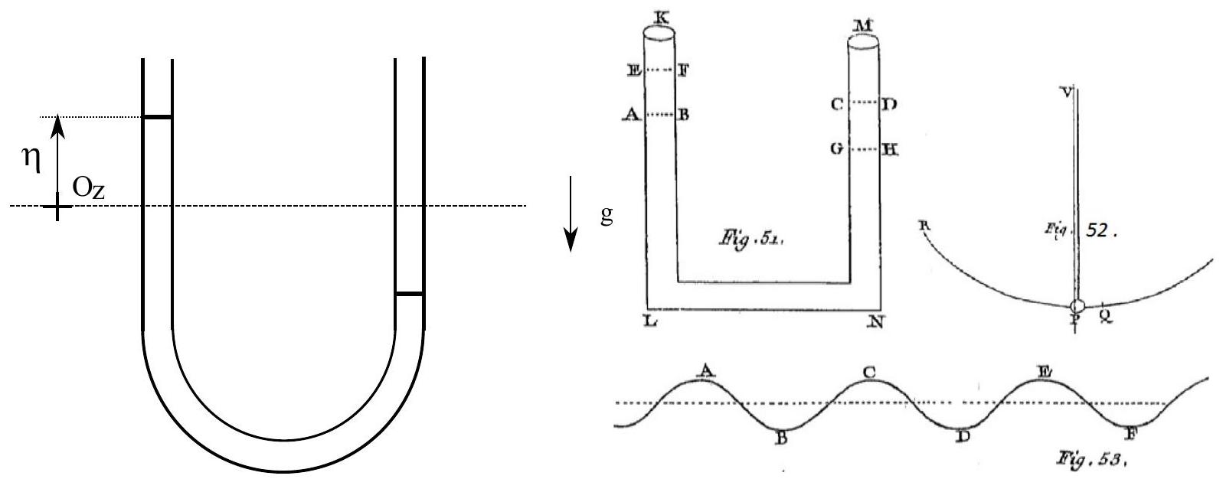
Figure 1 - À gauche. Oscillations d'un volume de fluide dans un tube de verre en U. À droite. Illustrations tirées de Philosophiae Naturalis Principia Mathematica d'Isaac Newton, traduction de Madame la Marquise du Chastellet Paris, 1759. «Du mouvement des corps». Livre Second. Section 8. «De la propagation du mouvement dans les fluides $»$.
Q1. Décrire qualitativement et brièvement le mouvement ultérieur du liquide dans la partie gauche du tube sous l'action des forces de gravité.
Q2. Quelles sont les conséquences de la conservation du volume du fluide contenu dans tout le tube ? En déduire la forme du champ de vitesse dans la partie gauche du tube.
Q3. On considère le système formé par le volume $V$ de liquide. On considère qu'au temps $t$, la surface libre est à l'altitude $z=η$, dans la partie gauche du tube. Exprimer l'énergie cinétique $E_{c}$ du volume de fluide.
Q4. Exprimer l'énergie potentielle de gravité $E_{g}$ du volume $V$ de fluide.
Q5. Sachant que la dissipation (forces de frottement) est négligée, en déduire l'équation différentielle vérifiée par $η$ et donner sa solution en tenant compte de la condition initiale.
Q6. En déduire que la pulsation propre du volume $V$ de fluide s'écrit
$$ω^{2}=\frac{2g}{L}$$
Application numérique : Donner la valeur de la période des oscillations pour $L=2 m$.
Q7. Est-ce que l'expérience correspondante vous paraît réalisable? Quels seraient les effets physiques supplémentaires à prendre en compte et leurs conséquences?
1.1.2 Approche historique des vagues de gravité par Newton.
Historiquement, les oscillations d'un liquide dans un tube en U, furent introduites par Isaac Newton dans les Philosophiae Naturalis Principia Mathematica (souvent abrégés «Principia») et constituent le premier modèle d'oscillations en mécanique des fluides. En effet à la proposition XLIV. théorème XXXV, Newton écrit : Si de l'eau descend et monte alternativement dans les branches KL, MN d'un canal; et qu'on ait un pendule dont la longueur entre le point de suspension et le centre d'oscillation soit égale à la moitié de la longueur de la colonne d'eau qui est dans le canal : je dis que l'eau montera et descendra dans ce canal dans les mêmes temps dans lesquels ce pendule oscillera. (Voir Fig. 1 droite Fig. 51 et Fig. 52).
Q8. Expliquer brièvement comment les résultats précédents justifient ce théorème de Newton.
Q9. Newton en déduit pour les ondes de gravité la proposition XLV : La vitesse des ondes est en raison sous doublée de leur largeur, c'est à dire en termes plus modernes, que la vitesse des ondes est proportionnelle à la racine de leur longueur d'onde $λ$. En considérant sur la Fig. 1 à droite la courbe en bas Fig. 53 représentant une vague dans l'espace à un instant donné, il imagine que des tubes en U fictifs relient respectivement les points $A$ et $B$ et les points $C$ et $D$ (ces lettres n'ont pas de rapport avec celles de la Fig. 51 juste au-dessus). Pour de faibles amplitudes d'oscillation, on peut considérer que la longueur du tube en U fictif est égale à la moitié d'une longueur d'onde.
Dans le cadre de ce modèle, quel est le temps nécessaire pour passer de la situation, où $A$ est un maximum de la courbe et $B$ un minimum à la situation où $A$ est un minimum et $B$ un maximum? Quelle est la vitesse de propagation correspondante et justifier la proposition de Newton.
Q10. Quelle serait alors la relation de dispersion des ondes de gravité? Dans la suite de l'épreuve nous montrerons que la relation de dispersion correcte est $ω=\sqrt{gk}$.
En effet comme le remarque Newton : Cela est ainsi dans l'hypothèse que toutes les parties de l'eau montent et descendent en ligne droite ; mais cette ascension et cette descension se font plutôt par des cercles, ainsi par cette Proposition le temps n'est déterminé qu'à peu près.
1.2 Oscillations d'une goutte.
1.2.1 Introduction à la capillarité.
Les forces de tension de surface traduisent macroscopiquement l'action des forces attractives entre les molécules composant le fluide. Comme les forces de cohésion de la matière sont à très courte portée, au coeur du liquide la somme de ces forces se moyenne à zéro, en revanche à la surface elles vont agir en attirant tout point de la surface vers le centre, en supposant que la surface est en contact avec de l'air ou du vide. Il en résulte qu'augmenter la surface du liquide coûte de l'énergie. La tension de surface contrôle ainsi la forme des interfaces liquides. L'ensemble des phénomènes liés à la tension de surface se nomme historiquement capillarité, de capillus le cheveu en latin, car ses effets s'observent sur des échelles de longueur de l'ordre du millimètre, comme par exemple pour des liquides contenus dans un tube dit capillaire, fin comme un cheveu.
Le travail élémentaire $δW$, à fournir pour accroître l'aire de la surface de $δA$, s'écrit $δW=γδA$, où $γ$ est la tension de surface. On en déduit qu'on peut associer à une interface eau/air de surface $S$ une énergie potentielle de capillarité $E_{T}=γS$.
Q11. Soit une goutte d'eau sphérique de rayon $R$. Pourquoi qualitativement lorsque la capillarité domine par rapport à la gravité, la forme d'équilibre de la goutte est une sphère?
Q12. On cherche à déterminer sous quelle condition sur le rayon la gravité est effectivement négligeable par rapport à la capillarité. Pour y répondre, exprimer l'énergie potentielle de capillarité $E_{T}$ et l'énergie potentielle de gravité $E_{g}$, d'une goutte sphérique soumise à son propre poids. On suppose que la goutte est en contact avec un support horizontal (appelé par la suite substrat) et que le contact se fait sur une surface assimilable à un point. Ce point sera pris comme référence dans le calcul de $E_{g}$. On pourra utiliser les coordonnées sphériques de centre celui de la goutte. On rappelle que le volume élémentaire en coordonnées sphériques s'écrit : $dτ=r^{2}sin⁡θ dr dθ dϕ$.
Q13. En déduire un rayon critique, dont on donnera l'expression en fonction de la longueur capillaire $L_{c}=\sqrt{\frac{γ}{ρg}}$.
1.2.2 Modes de vibration d'une goutte cylindrique.
Pour étudier les oscillations d'une goutte uniquement dues à la capillarité, on considère le cas d'une goutte cylindrique, formant une flaque sur un substrat horizontal, de rayon $R_{0}$ au repos et d'épaisseur $h$. En faisant vibrer verticalement ce substrat, il est possible d'exciter des modes propres d'oscillations de la goutte, correspondant à des vibrations du rayon du cylindre (voir Fig. 2). On suppose ainsi que le rayon de la goutte peut s'écrire
$$R(t,θ)=R_{1}(t)+a_{n}(t)cos⁡(nθ)$$
Avec $a_{n}≪R_{0},n≥2$ et en supposant que l'épaisseur de la goutte $h$ reste constante. Nous verrons par la suite que la fonction que la fonction $a_{n}(t)$ est une fonction sinusoïdale du temps et de fréquence $f_{n}$ dépendant du mode d'indice $n$ sélectionné. On peut montrer dans ces conditions, que les aires des faces supérieure et inférieure ne changent pas au cours de l'oscillation, tandis que l'aire de la face latérale varie.
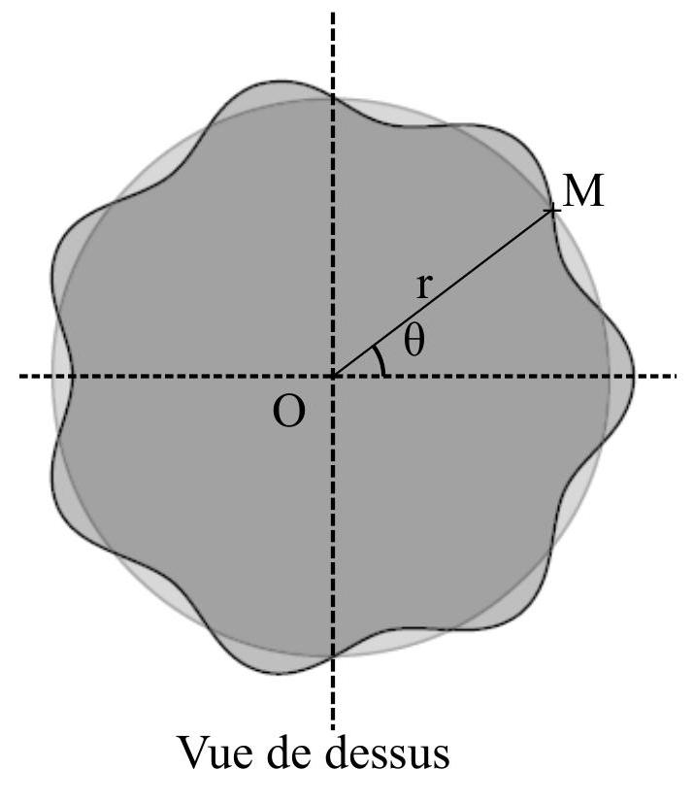
Figure 2 - Schéma des oscillations d'une goutte cylindrique vibrée verticalement pour le cas $n=7$. Les photographies illustrent l'observation expérimentale de ces modes propres d'oscillations d'une goutte d'un liquide noir opaque de volume 1 mL , pour différentes valeurs de $n$ (Crédit Timothée Jamin).
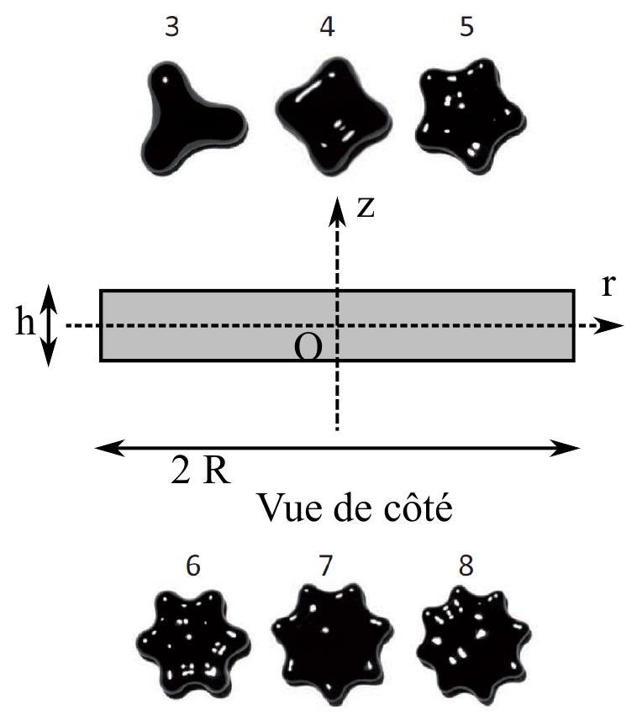
Q14. En exprimant la conservation du volume de la goutte, écrire $R_{1}(t)$ en fonction de $R_{0}$ et de $a_{n}$, pour $a_{n}≪R_{0}$.
Q15. Montrer que la variation élémentaire de longueur le long de la surface latérale de la goutte, s'écrit :
$$dl=R\sqrt{1+\frac{1}{R^{2}}{\left(\frac{∂R}{∂θ}\right)}^{2}} dθ$$
Q16. En déduire la variation de la surface latérale en fonction de $n$ et de $a_{n}$, toujours avec l'hypothèse $\overline{a_{n}≪}R_{0}$. Montrer que la variation correspondante d'énergie capillaire $E_{T}$ s'écrit :
$$E_{T}=\frac{γπha_{n}^{2}\left(n^{2}−1\right)}{2R_{0}}$$
Pour calculer l'énergie cinétique, il faut déterminer l'écoulement du fluide dans la goutte au cours de la vibration. Sachant que les frottements visqueux sont négligés, on suppose que l'écoulement est irrotationnel et que le champ de vitesse dérive d'un potentiel $ϕ$, tel que
$\vec{v}(r,θ,t)=−\vec{grad}ϕ(r,θ,t)$.
Q17. Justifier que $ϕ$ vérifie une équation de Laplace, $Δϕ=0$.
Q18. On cherche des solutions de la forme $ϕ=b_{n}(r,t)cos⁡(nθ)$. Montrer qu'une solution de l'équation de Laplace précédente est obtenue en prenant, $b_{n}(r,t)=c_{n}(t)r^{n}$.
Q19. Quelle est la condition à la limite pour la vitesse radiale en $r=R$ ? Au premier ordre en $a_{n}$, exprimer $ϕ(r,θ,t)$ en fonction de $a_{n}(t)$.
Q20. Donner l'expression de l'énergie cinétique de la goutte en vibration $E_{c}$ sous la forme d'une intégrale faisant intervenir $ϕ$.
Q21. Justifier que $(\vec{grad}ϕ)^{2}=div(ϕ\vec{grad}ϕ)$.
Le théorème de Green-Ostrogradsky indique que pour une fonction vectorielle $\vec{A}$ dépendant des coordonnées d'espace, l'intégrale triple de la divergence de $\vec{A}$ sur le volume fini $V$ est égale à l'intégrale double du flux de $\vec{A}$ sur la surface fermée $S$ délimitant ce volume :
$$\iiint_{V}{ }div(\vec{A})dτ=\iint_{S}{ }\vec{A}⋅\vec{dS}$$
Q22. En déduire que l'énergie cinétique de la goutte s'écrit :
$$E_{c}=\frac{ρπhR_{0}^{2}}{2n}{\left(\frac{ da_{n}}{ dt}\right)}^{2}$$
Q23. Sachant que les frottements de la goutte avec le substrat le supportant et que la dissipation visqueuse sont négligés, donner l'équation du mouvement de la goutte et trouver l'expression des pulsations propres de la goutte pour le mode d'indice $n$ :
$$ω_{n}^{2}=\frac{γn\left(n^{2}−1\right)}{ρR_{0} ^{3}}$$
Q24. Application numérique : Donner la valeur des fréquences propres pour $n=3$ et $n=7$, pour une goutte d'eau de rayon $R_{0}=0,5 cm$.
Q25. Ces vibrations latérales de la goutte peuvent être vues comme une onde stationnaire le long du périmètre du cylindre, dont le nombre d'onde $k_{n}$ serait quantifié. Donner la relation de dispersion reliant $ω_{n}$ à $k_{n}$.
Q26. Comment se simplifie cette relation de dispersion lorsque la longueur d'onde est petite devant le périmètre de la goutte?
Ces modes de vibrations azimutaux d'une goutte peuvent facilement être observés lorsqu'une goutte dite en caléfaction lévite au dessus de sa vapeur. On peut placer par exemple une goutte d'eau sur une plaque chauffante à une température de l'ordre de ${200}^{∘}C$ ou déposer une goutte d'azote liquide sur le sol à température ambiante.
2 Ondes de surface.
Les vagues sont des ondes résultant de l'élévation de la surface libre d'un liquide. A la surface des océans, elles sont généralement produites par l'action du vent. Dans cette partie, nous allons établir les principes généraux relatifs à leur propagation.
A partir de cette partie, on considère des ondes planes progressives, la déformation de la surface libre s'écrivant au point $M$ pour une onde d'amplitude $a$, de pulsation $ω$ et de vecteur d'onde $\vec{k}$ :
$$η(M,t)=acos⁡(ωt−\vec{k}⋅\vec{OM})$$
2.1 Vagues en régime d'eau profonde.
Il s'agit du cas où la longueur d'onde $λ$ des vagues est petite devant la profondeur d'eau $h$. Le fond n'est ainsi pas «senti» par les vagues et la variable h n'intervient donc pas dans ce régime.
2.1.1 Cinématique
Lorsque les vagues sont d'amplitude modérée, elles peuvent être considérées comme des ondulations régulières de la surface dont on peut faire l'analyse dans un plan vertical parallèle à la direction de propagation des vagues. Ce plan sera ici le plan $O_{xz}$ avec l'axe $O_{x}$ la direction de propagation des vagues et l'axe $O_{z}$ l'axe vertical dirigé vers le haut (voir Fig. 3).
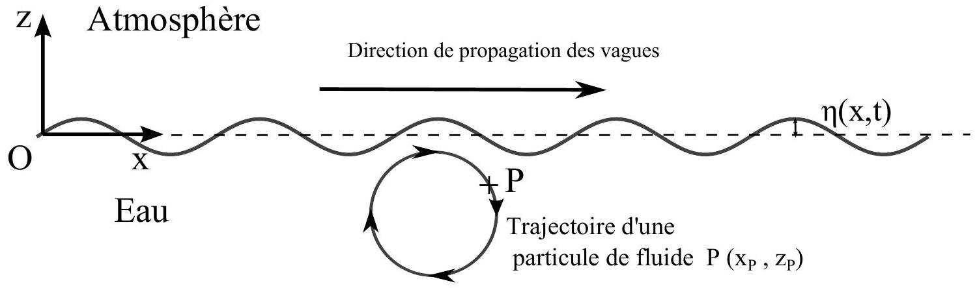
Figure 3 - Propagation des vagues à la surface de l'eau. Les particules de fluide ont une trajectoire circulaire. La trajectoire représentée n'est pas à l'échelle.
On cherche tout d'abord à déterminer le champ de vitesse sous-jacent dans l'eau sous la vague dans le plan $O_{xz}$. Sachant que les frottements visqueux sont négligés, on suppose que l'écoulement est irrotationnel et que le champ de vitesse dérive d'un potentiel $ϕ$, tel que :
$$\vec{v}(x,z,t)=−\vec{grad}ϕ(x,z,t)$$
Comme montré à la question $17,ϕ$ vérifie une équation de Laplace, $Δϕ=0$, avec $Δ$ l'opérateur Laplacien, pris ici en coordonnées cartésiennes.
Q27. Sachant que $η$ est une onde progressive selon $O_{x}$, on recherche $ϕ$ sous la forme d'une onde progressive selon $O_{x}$.
$$ϕ(M,t)=bf(z)cos⁡(ωt−kx+ψ)$$
Avec $b$ l'amplitude du potentiel des vitesses $ϕ,f(z)$ une fonction sans dimension de la variable $z$ et $ψ$ un éventuel déphasage. Montrer que $f(z)$ vérifie une équation différentielle et la résoudre dans le domaine $−∞<z<0$ en prenant $f(0)=1$.
Q28. A la surface libre, la condition aux limites dite cinématique s'écrit de manière générale :
$$\frac{∂η}{∂t}−{\left.\frac{∂η}{∂x}⋅\frac{∂ϕ}{∂x}\right|}_{z=η}=−{\left.\frac{∂ϕ}{∂z}\right|}_{z=η}$$
Justifier cette expression.
Q29. Lorsque les vagues sont d'amplitude modérée, on peut négliger les termes non-linéaires. Montrer que ${\left.{\left.\frac{∂ϕ}{∂z}\right|}_{z=η}≈\frac{∂ϕ}{∂z}\right|}_{z=0}$ si $kη≪1$. Simplifier alors la condition aux limites cinématique donnée par l'équation (4).
Q30. En déduire les valeurs de $b$ et de $ψ$ et donner la nouvelle expression de $ϕ$.
Q31. Dans ces conditions, pour une vague d'amplitude $a$, montrer que la trajectoire d'une particule fluide $P\left(x_{P},z_{P}\right)$ (située au voisinage du point $M(x,z)$ ) peut s'écrire en tout point du liquide en fonction des coordonnées $x$ et $z$ et du temps comme :
$$\begin{matrix} & x_{P}=x+aexp⁡(kz)sin⁡(ωt−kx) \\ & z_{P}=z+aexp⁡(kz)cos⁡(ωt−kx)\end{matrix}$$
Quel est donc la nature de la trajectoire d'une particule fluide $P$ pour des vagues linéaires en eau profonde? Justifier le sens de parcours.
2.1.2 Approche énergétique
Les vagues résultent d'un transfert périodique entre l'énergie cinétique et l'énergie potentielle du liquide qui est la somme d'une partie due à la gravité et d'une autre due à la capillarité.
Q32. À partir des équations (5) et (6), exprimer la valeur du carré de la norme de la vitesse d'une particule fluide. En déduire l'énergie cinétique volumique $e_{c}$ d'une particule fluide de volume élémentaire $dx dy dz$. L'énergie cinétique par unité de surface d'une vague de longueur d'onde $λ,E_{c}$ est définie par :
$$E_{c}=\frac{1}{λ}\int_{0}^{λ}{ }dx\int_{−∞}^{η(x,t)}{ }dze_{c}(z)$$
Sachant de plus que $kη≪1$, montrer que la moyenne de $E_{c}$ sur l'espace et le temps s'écrit :
$$\left\langle E_{c}\right\rangle =\frac{ρω^{2}a^{2}}{4k}$$
Q33. On considère d'abord le cas des ondes de gravité, pertinent pour les grandes longueurs d'onde. Exprimer l'énergie potentielle de pesanteur d'une particule fluide de volume élémentaire $dx dy dz$, située à une hauteur $z$. Cette densité volumique d'énergie potentielle est notée $e_{p}$ et dépend de la coordonnée verticale $z$.
Montrer que la moyenne sur l'espace et le temps de l'énergie potentielle de gravité par unité de surface $E_{g}$ associée à la propagation de la vague peut s'exprimer comme :
$$\left\langle E_{g}\right\rangle =\frac{ρga^{2}}{4}$$
On prendra comme origine de l'énergie potentielle de pesanteur l'altitude $z=0$, correspondant au niveau de la surface libre d'eau en l'absence de vagues.
On cherche maintenant à exprimer l'énergie potentielle de capillarité due à la tension de surface pour une surface élémentaire $dx dy$. Comme expliqué dans la partie 1.2.1, l'énergie potentielle totale s'exprime comme le produit du coefficient de tension de surface $γ$ et de l'extension de la surface libre $S,E_{T}=γS$. On prend comme état de référence, l'interface eau-air horizontale en l'absence de vagues, $η=0$.
Q34. Montrer que la variation de surface en présence de vagues s'écrit :
$$dS=\left(\sqrt{1+{\left(\frac{∂η(x,t)}{∂x}\right)}^{2}}−1\right)dx dy$$
Q35. Avec l'hypothèse $kη≪1$, montrer que la moyenne sur le temps et l'espace de l'énergie potentielle de capillarité $E_{\text{cap }}$ associée à la propagation des vagues par unité de surface horizontale, vaut en moyenne sur le temps et l'espace:
$$\left\langle E_{cap}\right\rangle =\frac{γk^{2}a^{2}}{4}$$
Q36. Dans un mouvement oscillatoire dit harmonique, l'énergie potentielle et l'énergie cinétique, moyennées sur une période, sont égales. En faisant cette hypothèse démontrer la relation de dispersion des vagues de gravité-capillarité en eau profonde, $ω$ en fonction de $k$.
Q37. On cherche à montrer maintenant que les vagues transportent en moyenne une quantité de mouvement non nulle par unité de surface horizontale, orientée selon leur direction de propagation, définie par:
$$\vec{P}=\int_{−∞}^{η}{ }ρv_{x} dz\vec{e_{x}}$$
Démontrer qu'au second ordre en $kη$, on a en moyenne par rapport au temps : $⟨\vec{P}⟩=\frac{ρc_{ϕ}a^{2}k}{2}\vec{e_{x}}$, avec $c_{ϕ}$ la vitesse de phase des vagues.
Q38. Sachant qu'au même ordre d'approximation, l'énergie mécanique moyenne par unité de surface de la vague vaut $\left\langle E_{m}\right\rangle =2\left\langle E_{c}\right\rangle =\frac{ρc_{ϕ}a^{2}ω}{2}$, que dire sur la nature de la grandeur physique $\frac{ρc_{ϕ}a^{2}}{2}$. Connaissez vous une constante ayant la même dimension que cette grandeur dans un autre domaine de la physique?
2.2 Vagues en régime d'eau peu profonde.
Il s'agit du cas où la longueur d'onde des vagues est grande devant la profondeur d'eau h. Celle-ci a alors une incidence forte sur la propagation. La capillarité et la dissipation par viscosité sont négligées.
On suppose que le fond est une paroi solide horizontale indéformable. On considère des ondes se propageant dans le plan $O_{xz}$ de longueur d'onde $λ≫h$ et de faible amplitude $η≪h$. On peut alors montrer que $η(x,t)$ vérifie une équation de d'Alembert de célérité $c=\sqrt{gh}$ :
$$\frac{∂^{2}η}{∂t^{2}}−c^{2}\frac{∂^{2}η}{∂x^{2}}=0$$
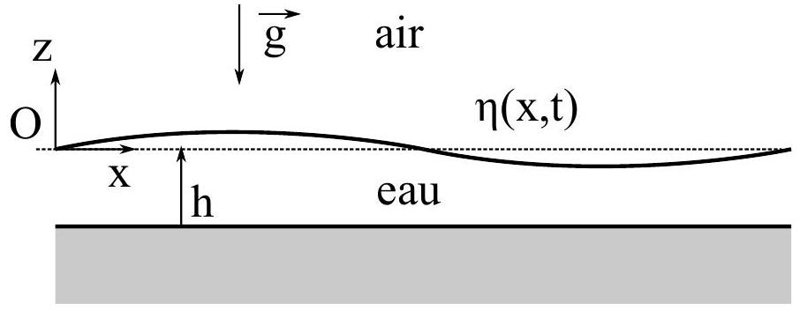
Figure 4 - Propagation d'ondes de surface en eau peu profonde. Au repos, la couche d'eau a une épaisseur $h$ (profondeur) et la surface libre est à l'altitude $z=0$.
2.2.1 Effet d'une bathymétrie variable. Cas unidimensionnel.
La bathymétrie est le relevé de la profondeur des océans. En régime d'eau peu profonde, nous allons montrer que les variations de bathymétrie influent sur la propagation des vagues. On suppose que la fréquence de la vague reste constante au cours de la propagation.
On suppose désormais que la profondeur du fond est lentement variable par rapport à la longueur d'onde. On considère d'abord $h$ comme une fonction de $x$.
Q39. En faisant un bilan d'énergie en régime stationnaire pour une vague dont densité surfacique d'énergie vaut $E$ et se propageant à la vitesse $c$ selon l'axe $O_{x}$, démontrer qu'en tout point :
$$\frac{d}{dx}(cE)=0$$
Pour une onde sinusoïdale, en moyennant sur une période, les énergies cinétique et potentielle sont égales. En admettant que le calcul d'énergie potentielle de gravité donné par l'équation (9) reste valide, la densité surfacique d'énergie des vagues de gravité vaut ainsi :
$$E=\frac{ρga^{2}}{2}$$
Q40. Soit en régime stationnaire un train de vagues en condition d'eau peu profonde se propageant sur la mer selon l'axe $O_{x}$ et d'amplitude $a_{0}$ en $x=0$. Ces vagues arrivent sur une plage. On modélise la variation du fond marin au voisinage de la plage par une pente constante. Le fond marin vérifie alors l'équation suivante $z_{f}(x)=−h_{0}+tan⁡(β)x$, avec $0<β≪1$ pour $x>0$. On observe que la fréquence des vagues reste conservée au cours de la propagation. Quelle est la conséquence sur longueur d'onde pour $x>0$ ?
Q41. Comment l'amplitude $a$ de l'onde dépend de $x$ ?
Q42. Est-ce que le modèle utilisé ici, reste valable pour tout $x$ ? Quelle hypothèse devient non valide? D'après vous que devient la vague au bout de la plage ainsi que l'énergie qu'elle transporte. Proposer un schéma montrant la forme des vagues en fonction de $x$ à un instant donné.
2.2.2 Effet d'une bathymétrie variable. Cas général.
On considère la topographie variable du fond (bathymétrie) suivante représentée Fig. 5. Pour $x<0$, la profondeur vaut $h=h_{0}$ et pour $x>0,h=h_{1}$, avec $h_{1}<h_{0}$. Soit une vague incidente se propageant dans le plan $O_{xy}$ dans la direction des $x$ croissants et dont le vecteur d'onde fait un angle $α_{0}$ avec l'axe $O_{x}$.
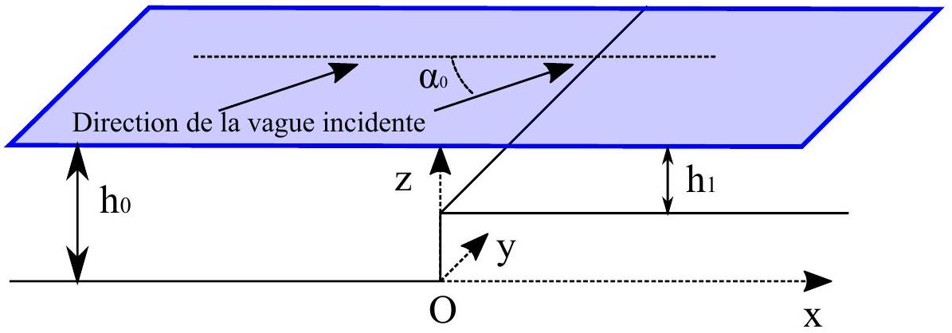
Figure 5 - Propagation d'une vague en régime d'eau peu profonde au voisinage d'une marche submergée.
Q43. En exprimant la continuité de la phase de l'onde en $x=0$, donner la relation entre le nombre d'onde $k_{0}$ (dans la zone de profondeur $h_{0}$ ) et le nombre d'onde $k_{1}$ (dans la zone de profondeur $h_{1}$ ).
En déduire que la vague est déviée et que son vecteur d'onde fait un angle $α_{1}$ avec l'axe $O_{x}$. Proposer une analogie avec un autre domaine de la physique.
Pour modéliser la propagation de vagues en présence d'une bathymétrie plus complexe, mais dont les échelles de variation sont grandes devant la longueur d'onde de la vague, on adopte le modèle suivant. La bathymétrie ne dépend que de la coordonnée $x$ ( $h$ est fonction seulement de $x$ ). On suppose que la propagation de la vague dans le plan $O_{xy}$ peut être décrite par la courbe tangente en tout point au vecteur d'onde, d'équation $y_{R}$ fonction de $x$. Soit $α(x)$ la valeur locale de l'angle entre $\vec{k}$ et l'axe horizontal $O_{x}$. On décompose la bathymétrie en une succession d'interfaces fictives entre $x$ et $x+dx$.
Q44. Montrer que $ksin⁡α$ est une quantité conservée qu'on appellera $K$.
Q45. Justifier que $\frac{dy_{R}}{ dx}=\frac{ksin⁡α}{kcos⁡α}$. En déduire une expression de $\frac{dy_{R}}{ dx}$ dépendant seulement de $k$ et de $K$.
Q46. On modélise une plage par le profil de bathymétrie suivant : $x<0,h=h_{0}$ et pour $x>0$, $h=h_{0}{\left(\frac{x_{b}−x}{x_{b}}\right)}^{2}$. Représenter schématiquement le profil du fond marin $z_{f}(x)$ dans le plan $O_{xz}$. Soit $α_{0}$, la valeur de $α$ dans la zone $x<0$. En utilisant le résultat de la question précédente, exprimer $\frac{dy_{R}}{ dx}$ en fonction de $x,x_{b}$ et $α_{0}$ pour $x>0$.
Q47. On effectue le changement de variable suivant, $ξ=1−x/x_{b}$ et $η=y_{R}/x_{b}$. Montrer qu'on obtient l'équation différentielle suivante :
$$\frac{dη}{ dξ}=−\frac{ξsin⁡α_{0}}{\sqrt{1−{\left(ξsin⁡α_{0}\right)}^{2}}}$$
Q48. Intégrer l'équation précédente et montrer que $y_{R}(x)$ vérifie l'équation d'un cercle dont le centre se trouve sur la droite $x=x_{b}$ (la plage) et dont le rayon vaut $x_{b}/sin⁡\left(α_{0}\right)$.
Q49. On prend la trajectoire correspondant à $y_{R}(x=0)=0$. La tracer sur un schéma, lorsque $α_{0}={30}^{∘}$ et $x_{b}=1000 m$.
Q50. Quelle est la direction des vagues pour une personne se trouvant sur la plage (hors de l'eau) ? Cet effet est généralisable pour un profil quelconque de plage, tant que les variations du fond se font sur une échelle grande devant la longueur d'onde et en régime d'eau peu profonde.
Q51. En utilisant les résultats de la question précédente et ceux de la fin de la partie 2.2, commenter la photographie satellite représentée Fig. 6 (gauche).
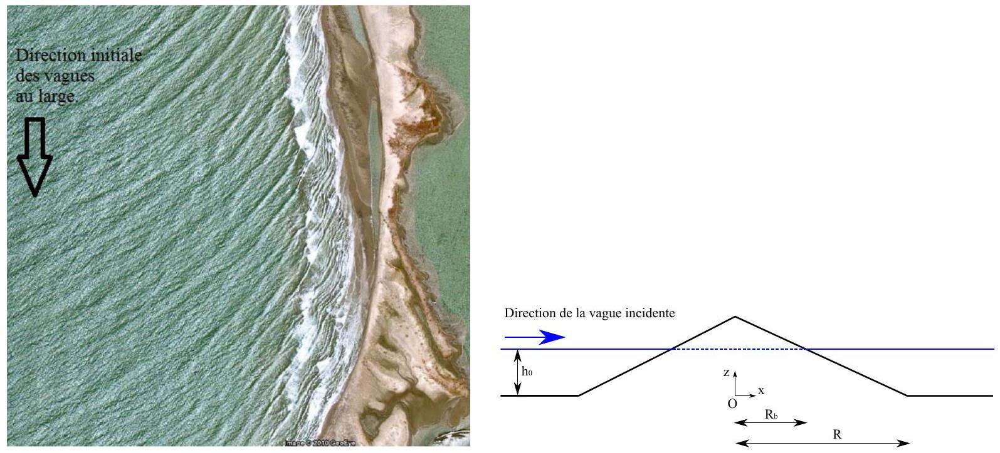
Figure 6 - À gauche, photographie satellite (Crédit Google Earth 2010) du champ de vagues au voisinage d'une côte sableuse. À droite, profil bathymétrique au voisinage d'une île de géométrie conique au milieu de l'océan.
De nombreuses îles isolées au milieu des océans sont des sommets émergés de volcans sous-marins. On assimile une telle île à un cône de rayon $R_{b}$ au niveau de la surface libre se prolongeant au fond de l'océan de profondeur $h_{0}$, pour donner un cône de rayon $R>R_{b}$ sur le fond. Des vagues en régime d'eau peu profonde arrivent de $x→−∞$ avec $\vec{k_{0}}$ parallèle à $O_{x}$.
Q52. À partir des résultats précédents, représenter schématiquement l'allure des fronts d'ondes arrivant au voisinage d'une telle île .
Q53. Si on ne peut plus considérer $R$ grand devant $λ$, de quel phénomène supplémentaire devrait-on tenir compte et quel en serait la conséquence?
3 Interactions non-linéaires entre ondes.
Les résultats précédents ont établi la propagation linéaire d'une vague monochromatique. En général le champ de vagues résulte de la superposition d'une distribution d'ondes monochromatiques à différentes échelles. De manière générale en physique des ondes, lorsque l'équation d'onde est linéaire, les différentes composantes du champ de vagues évoluent indépendamment. En revanche, la présence d'une non-linéarité implique en principe un couplage entre les échelles et ainsi un phénomène d'interaction entre ondes. Nous allons aborder ce phénomène d'abord sur un exemple d'optique non-linéaire plus simple à traiter que le cas des vagues.
3.1 Addition de fréquences en optique non-linéaire
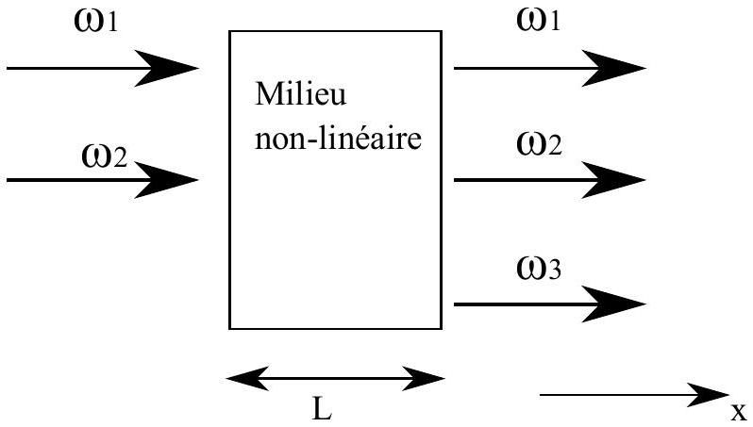
Figure 7 - Principe de la génération de la fréquence somme en faisant interagir deux faisceaux monochromatiques dans un milieu optique non-linéaire.
On envoie, en incidence normale, deux ondes lumineuses planes monochromatiques de pulsation $ω_{1}$ et $ω_{2}$ dans un milieu optique transparent d'indice optique $n$ et se caractérisant par une réponse non-linéaire quadratique (de tels matériaux sont des cristaux dits non-centrosymétriques). L'indice optique de ce matériau est un nombre réel plus grand que 1 , mais dépendant de la pulsation $ω$ de façon monotone. On mesure à la sortie de cet objet de largeur $L$, la présence d'une onde à la pulsation $ω_{3}=ω_{1}+ω_{2}$ de faible amplitude, en plus des ondes incidentes $ω_{1}$ et $ω_{2}$. On suppose dans la suite que l'onde 3 reste d'amplitude trop faible par rapport aux ondes 1 et 2 pour modifier significativement l'amplitude de ces dernières.
On admet que la propagation dans ce milieu d'une onde électromagnétique se traduit localement par la présence d'une densité de courant $\vec{j}$ dans la direction du champ électrique $\vec{E}$ associé à l'onde électromagnétique sous la forme :
$$\vec{j}=\frac{∂}{∂t}\left(ϵ_{0}\left(n^{2}(ω)−1\right)E+ϵ_{0}χE^{2}\right)\frac{\vec{E}}{E}$$
Avec $E=‖\vec{E}‖$ et $χ$ un coefficient de susceptibilité non-linéaire, quantifiant l'importance de la nonlinéarité du matériau. On suppose que les 3 ondes conservent une structure d'onde plane au cours de leur propagation dans le milieu et que leurs polarisations restent rectilignes au cours de leur propagation, de telle sorte que $\vec{E}/E=\vec{e_{y}}$ en tout point. Les effets non-linéaires restent faibles et seront traités comme une petite perturbation autour des solutions linéaires.
Q54. À partir des équations de Maxwell, trouver l'équation aux dérivées partielles non-linéaire vérifiée $\overline{\text{ par l'amplitude du champ électrique }E\text{, pour un milieu électriquement neutre : }}$
$$\frac{∂^{2}E}{∂x^{2}}−\frac{n^{2}(ω)}{c^{2}}\frac{∂^{2}E}{∂t^{2}}=\frac{χ}{c^{2}}\frac{∂^{2}E^{2}}{∂t^{2}}$$
Q55. On suppose que le champ électrique dans le matériau s'écrit en régime stationnaire comme une somme des trois ondes :
$$E=\sum_{p=1}^{3}{ }E_{p}=\sum_{p=1}^{3}{ }A_{p}(x)exp⁡\left(i\left(ω_{p}t−k_{p}x\right)\right)$$
avec $A_{p}$ l'amplitude de l'onde $p$ évoluant sur des échelles d'espace grandes devant la longueur d'onde $λ_{p}=\frac{2π}{k_{p}}$. Reporter dans l'équation d'onde précédente en ne considérant que 3 ondes. Est-ce que le système est fermé? Justifier que les termes $\frac{d^{2}A_{p}}{ dx^{2}}$ sont négligeables.
Q56. En ne considérant que la composante à la pulsation $ω_{3}$, en déduire l'équation différentielle vérifiée par $A_{3}$ :
$$\frac{dA_{3}}{ dx}=\frac{−iχω_{3}^{2}}{k_{3}c^{2}}A_{1}A_{2}exp⁡(−iΔkx)$$
$Δk=k_{1}+k_{2}−k_{3}$ est appelé l'écart à la résonance exacte.
Pour quelle raison physique, n'a-t-on pas en général $Δk=0$ ?
Q57. En déduire $A_{3}(L)$ à la sortie du matériau, sachant que $A_{3}(0)=0$.
Q58. Justifier que l'intensité lumineuse à la pulsation $ω_{p}$, s'écrit :
$$I_{p}=\frac{1}{2}n\left(ω_{p}\right)ϵ_{0}cA_{p}A_{p}^{∗}$$
avec $A_{p}^{∗}$ le nombre complexe conjugué de $A_{p}$.
Calculer $A_{3}A_{3}^{∗}$ et simplifier l'expression en utilisant l'identité $\frac{1−cos⁡2x}{2}=\sin^{2}⁡x$.
Exprimer $I_{3}(L)$ en fonction, entre autres, des produits $ΔkL$ et $I_{1}I_{2}$.
Q59. Représenter schématiquement la courbe $I_{3}$ en fonction de $Δk$. Citer un exemple physique, où l'on rencontre une répartition analogue de l'intensité lumineuse.
Q60. Représenter schématiquement l'évolution de $I_{3}$ en fonction de $L$, pour $Δk≠0$. Pour quelles valeurs de $L,I_{3}$ est maximale à $Δk$ fixé?
L'ordre de grandeur du paramètre non linéaire est $χ={710}^{−12} m/V$. On utilise comme ondes sources deux faisceaux laser de longueurs d'onde dans le vide respectivement $λ_{1}=1300 nm$ et $λ_{2}=800 nm$. On suppose que l'indice optique $n$ du milieu non-linéaire peut s'écrire en fonction de la longueur d'onde $λ$ dans le vide exprimée en nm : $n(λ)=B+C/λ^{2}$, avec $B=1,5$ et $C=5000{ nm}^{2}$.
Q61. Application numérique : Donner les valeurs numérique correspondantes dans le milieu de $k_{1},k_{2}$ et $k_{3}$. Pour les indices optiques, on prendra trois chiffres significatifs pour $n(λ)−B$. En déduire la valeur de $Δk$. Quelle est la valeur maximale de $I_{3}/\left(I_{1}I_{2}\right)$, si $L=1 mm$ ?
En déduire sous quelles conditions sur les faisceaux 1 et 2 , on a bien $I_{3}≪\sqrt{I_{1}I_{2}}$. Commenter.
La non-linéarité quadratique du milieu permet ainsi de générer une onde à la pulsation $ω_{3}=ω_{1}+ω_{2}$. Néanmoins pour $Δk≠0$ l'amplitude de l'onde 3 reste faible et en moyennant sur une grande distance, on peut montrer qu'il n'y a pas de transfert effectif d'énergie des ondes 1 et 2 vers l'onde 3 . En revanche pour $Δk=0$, on a un couplage important entre les trois ondes. On dit que les conditions de résonance sont satisfaites. Ce mécanisme dit d'interactions résonantes à 3 ondes, induit un couplage important entre ondes, permettant une amplification sélective de modes. En présence d'une non-linéarité quadratique, l'interaction d'une onde 1 avec une onde 2 engendre une onde 3 , si les conditions dites de résonance sont vérifiées :
$$\begin{matrix} & \vec{k_{1}}+\vec{k_{2}}=\vec{k_{3}} \\ & ω_{1}+ω_{2}=ω_{3}\end{matrix}$$
3.2 Interactions résonantes à trois ondes des vagues.
En établissant les lois de la propagation linéaire des vagues dans la partie 2 , nous avons vu que des nonlinéarités quadratiques ont été négligées, en particulier dans le traitement de la condition à la surface libre Eq. (4). Des phénomènes d'interactions résonantes à 3 ondes sont donc a priori attendus dans le cas des vagues. Dans cette partie, comme le calcul des coefficients d'interaction est relativement complexe, on se limite à l'étude des conditions de résonance.
Dans le plan $O_{xy}$, correspondant à la surface libre de liquide horizontale au repos, on considère des vagues satisfaisant la relation de dispersion linéaire en eau profonde :
$$ω^{2}=\left(gk+\frac{γ}{ρ}k^{3}\right)$$
On génère le train de vagues 1 à la pulsation $ω_{1}$ et le train de vagues 2 à la pulsation $ω_{2}$. On suppose par la suite, que les fréquences sont choisies de sorte que la condition d'eau profonde $kh≫1$ soit toujours vérifiée. Ces deux trains se croisent avec un angle $α$ dans la zone d'observation et on étudie la création d'une onde 3 par le mécanisme à 3 ondes (voir Fig. 8).
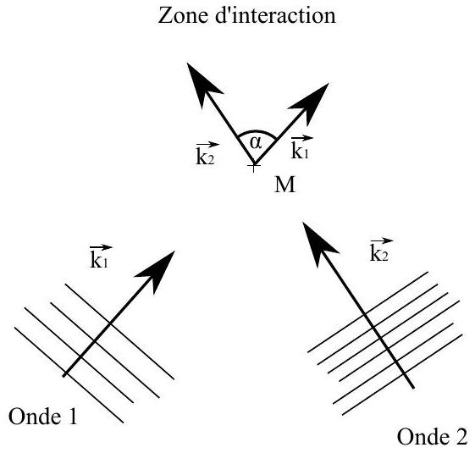
Figure 8 - Principe de l'interaction de deux trains d'ondes de surface. On étudie au point $M$ la création d'une onde par interaction non-linéaire due au croisement des deux trains d'onde. Les vecteurs $\vec{k_{i}}$ ne sont pas à l'échelle et indiquent juste la direction des vagues.
Q62. On suppose les conditions de résonance satisfaites :
$$\vec{k_{1}}+\vec{k_{2}}=\vec{k_{3}} ω_{1}+ω_{2}=ω_{3}$$
Indiquer qualitativement sur un schéma la direction de l'onde 3. En utilisant les expressions de la quantité de mouvement des vagues et de leur énergie moyenne données aux questions 37 et 38, interpréter les conditions de résonance. Pourquoi est-il important que la dissipation visqueuse soit faible ? Comment s'interprètent les conditions de résonance dans le cas des ondes lumineuses, traitées dans la partie précédente?
On a placé au point $M$ un capteur mesurant la hauteur locale des vagues en fonction du temps $η(t)$. Ce capteur fournit un signal électrique proportionnel au niveau de liquide, dont on peut faire ensuite le traitement sur ordinateur. On obtient le spectre de puissance de $η$ en prenant le module carré de la transformée de Fourier de $η$. Il est représenté en fonction de la fréquence $f$ sur la Fig. 9 pour des ondes 1 de fréquence $f_{1}=15 Hz$ et 2 de fréquence $f_{2}=18 Hz$. On remarque que les ondes 1 et 2 ne sont pas exactement sinusoïdales et s'accompagnent de composantes à des fréquences harmoniques $2f_{1}$ et $2f_{2}$.
Q63. Interpréter le spectre représenté Fig. 9. À quoi d'après vous correspond le pic «Bruit à $50 Hz»$ ?
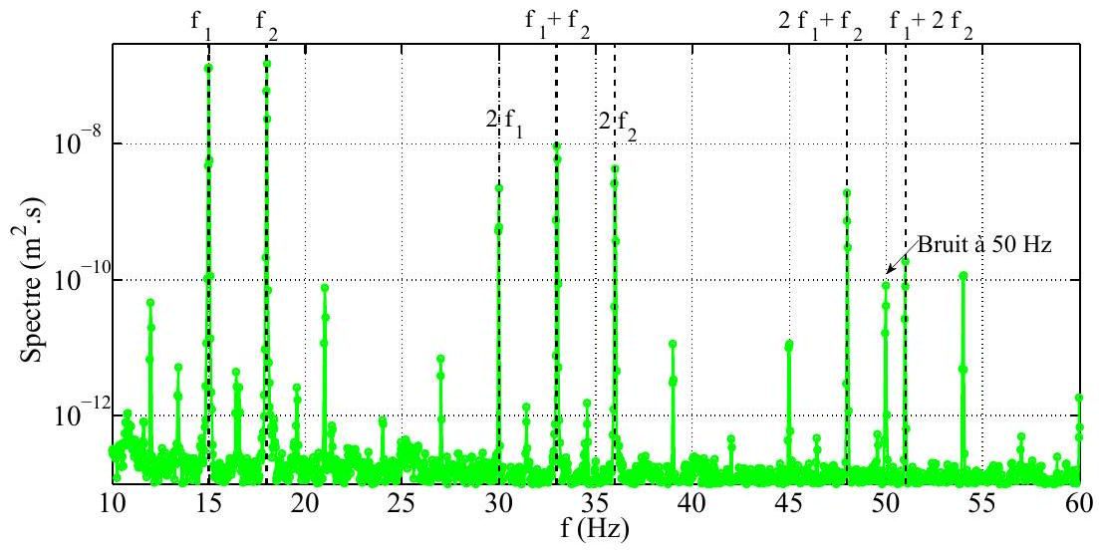
Figure 9 - Spectre de hauteur de vagues, correspondant à l'interaction entre une onde 1 avec une onde 2 pour $f_{1}=15 Hz$ et $f_{2}=18 Hz$ en fonction de la fréquence. L'échelle des abscisses est linéaire, tandis que celle des ordonnées est logarithmique.
Q64. On se place d'abord dans le régime des ondes purement capillaires, soit $g=0$, valable pour $k≫1/L_{c}=\sqrt{\frac{ρg}{γ}}$. Quel est la gamme de fréquences correspondantes? Application numérique: Trouver les valeur des nombres d'ondes correspondants $k_{1},k_{2}$ et $k_{3}$.
Q65. On propose de faire une résolution graphique des conditions de résonance, pour $f_{1}=60 Hz$, $f_{2}=70 Hz$ et $f_{3}=130 Hz$. Sur un diagramme $k_{x},k_{y}$, exprimer géométriquement la condition $\vec{k_{1}}+\vec{k_{2}}=\vec{k_{3}}$ (On attend le principe de construction, un dessin à l'échelle n'est pas nécessaire.)
Montrer alors que le choix des pulsations $ω_{1}$ et $ω_{2}$ impose la valeur de l'angle $α$ ?
Q66. Exprimer le cosinus de l'angle $α$ en fonction de $k_{1},k_{2}$ et $k_{3}$.
Application numérique : Donner la valeur numérique de $α$.
Q67. On se place maintenant dans le régime des ondes purement gravitaires, soit $γ=0$, valable pour $k≪1/L_{c}=\sqrt{\frac{ρg}{γ}}$. On essaie de faire la même résolution graphique des conditions de résonance, pour $f_{1}=1 Hz,f_{2}=2 Hz$ et $f_{3}=3 Hz$.
Application numérique : Trouver les valeur des nombres d'ondes correspondants $k_{1},k_{2}$ et $k_{3}$.
Q68. Prouver à l'aide d'un diagramme $k_{x},k_{y}$, qu'il est impossible de vérifier les conditions de résonance à 3 ondes pour ces fréquences.
Q69. Dans le cas général d'ondes suivant une relation de dispersion de la la forme $ω=ck^{β}(β>0)$, $\vec{\text{ montrer que la condition d'existence d'un angle }α\text{ permettant de vérifier }\vec{k_{1}}+\vec{k_{2}}=\vec{k_{3}}\text{, équivaut à }}k_{1}+k_{2}≥k_{3}$. En déduire une condition sur $β$ pour observer des interactions résonantes à 3 ondes. Est-ce cohérent par rapport au cas des ondes purement capillaires et celui des ondes purement gravitaires?

